OKVIRNI TROŠKOVNIK (POPIS SPRAVA)
ZA OPREMANJE DJEČJIH IGRALIŠTA U SRAČINCU I SVIBOVCU PODRAVSKOM

Naziv sprave | Okvirna skica sprave | Količina | Cijena | Ukupno
KOMBINIRANA SPRAVA (penjalica, tobogan, ljuljačka)  - drvena konstrukcija, okvirne dimenzije 4460x4000x2650, tobogan okvirne dužine 3200mm | 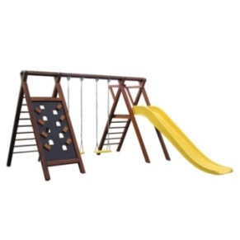 | 9
VRTULJAK  - okvirne dimenzije  ø 1600x1000 mm | 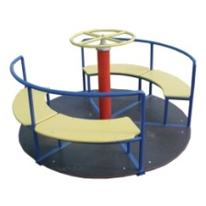 | 1
LJULJAČKA S KOŠAROM  - drvene konstrukcija, okvirne dimenzije 2800x1950x2650 mm, okvirni promjer košare 1200mm | 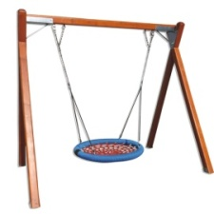 | 2
NJIHALJKA NA JEDNOJ OPRUZI (konjić ili slično)  - drvena konstrukcija, okvirnih dimenzija 900x800x400mm | 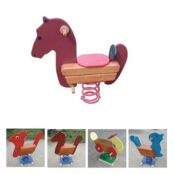 | 5
 |  | UKUPNA CIJENA SPRAVA:
 |  | TROŠKOVI DOSTAVE:
 |  | TROŠKOVI POSTAVLJANJA:
 |  | UKUPNA CIJENA:
 |  | PDV:
 |  | UKUPNO SA PDV-om:

NAPOMENA: Kao najpovoljnija ponuda odabrati će se prihvatljiva ponuda sa najnižom ukupnom cijenom za nabavu, dostavu i postavljanje sprava.

Ukoliko iznos najpovoljnija ponuda bude manji od procijenjene vrijednosti nabave, Općina Sračinec zadržava pravo naručiti dodatne količine sprava od najpovoljnijeg ponuditelja po ponuđenim cijenama iz nadmetanja, a do iznosa procijenjene vrijednosti nabave.

Ponuditelji mogu dostaviti alternativne ponude do iznosa procijenjene vrijednosti nabave.

